游戏机制设计

房间机制及游戏内部机制
游戏运行在一个房间中
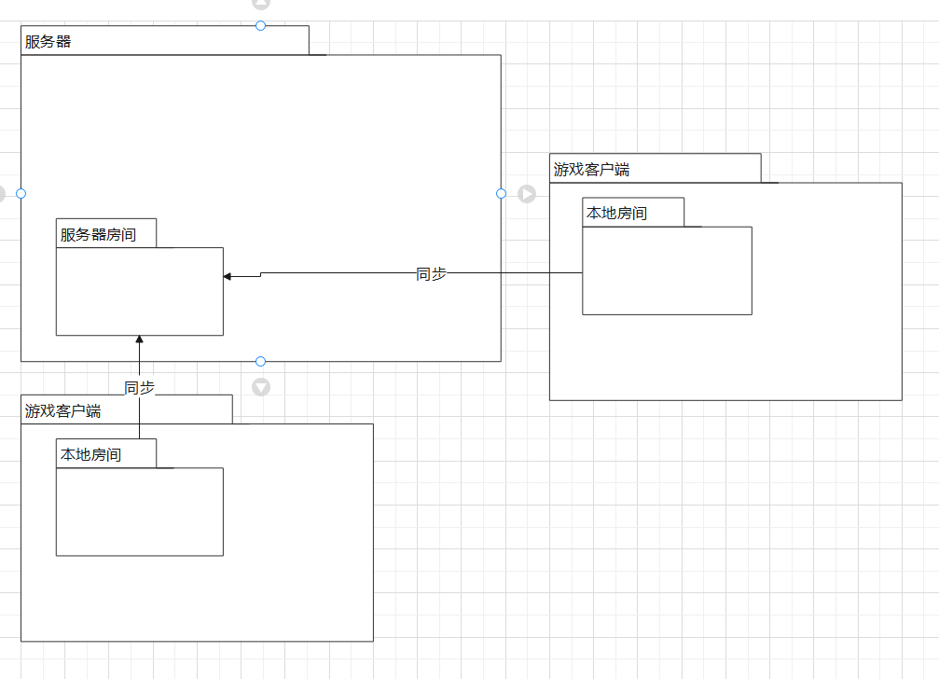
本地和服务器都会有这个房间
本地房间和服务器属于同步关系，本地房间会接受并同步来自服务器的数据，同时也会将本地玩家的数据传输至服务器

游玩模式
玩家在房间中进行游戏
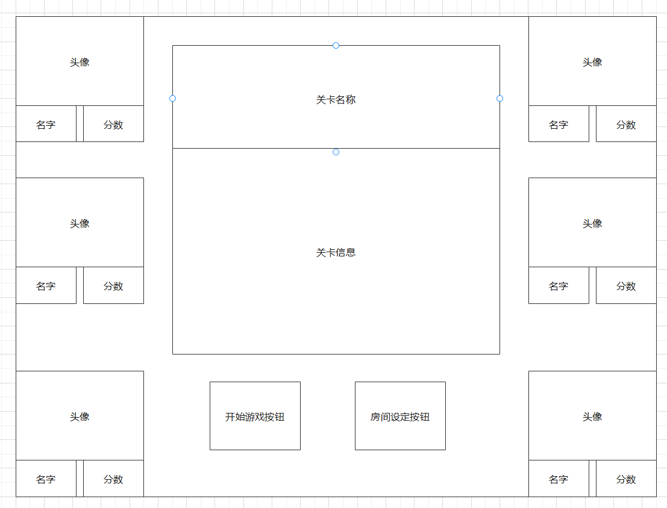
一个房间内有六个玩家（不必要全满）
开始游戏按钮可以由房主（第一个进入房间的人）按下
房间设定也可由房主控制，比如设置游戏的局数（一共进行几局游戏），ban掉某些特定关卡…
在开始游戏后，开始按钮和设定按钮将不可用
系统会在关卡池中随机出一个关卡，在房间界面的中心区域中显示关卡的信息
并且倒数123后进入游戏
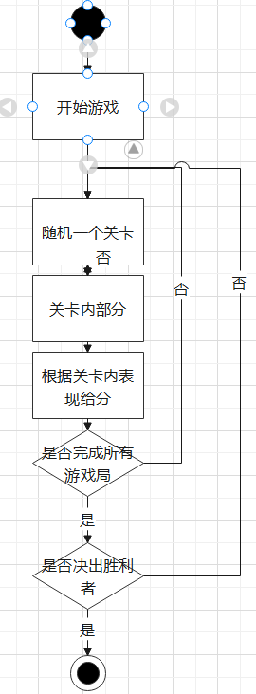
在一个房间内，开始游戏后就会一直以这个游戏循环进行游戏，直至最后决出胜利者
关卡内部分
每一个关卡的游戏模式各不相同
最常见的例子就是一个平台跳跃游戏（类似马里奥大乱斗）
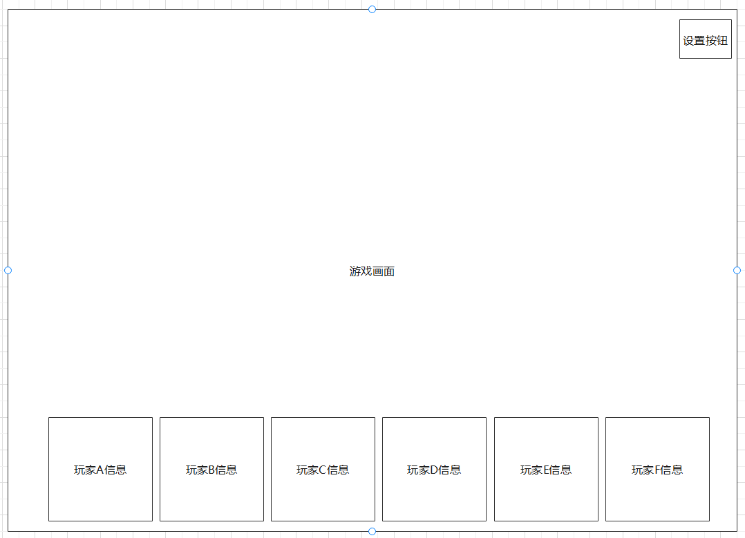
关卡内UI设计
游戏的UI和关卡画面分离相互独立
根据关卡的不同，会匹配不同的玩家信息UI
例如常规模式下玩家的血条
生死斗模式（暂定名）玩家剩余的生命数量

游戏内设计

玩家角色的功能
分为不同模块，玩家在不同关卡中会用到不同的模块
Player_Controller 负责接受玩家的输入
Player_Move 玩家单位的移动，跳跃
Player_Attack 玩家的攻击
Player_Health 玩家的状态数值
…………
在不同的关卡中会有不同的角色行动模式（可能会完全不同）
在不同的关卡中，会为玩家匹配不同的模式（比如有的关卡中无法跳跃，有的关卡中攻击要匹配掉落的道具……）

道具
道具分为两种
一种是立即拾取和玩家判定后会立即生效
一种是和玩家碰撞判定后不会立即生效，需要玩家进行交互才能产生效果（按下捡拾键或者A一下）

关卡机制
地刺，平台……
独立性强，不做具体阐述

